Kordamine kontrolltööks
- Mis antud kuupäeval toimus? Ava lühidalt sündmuste sisu.
1922
13. märtsil 1938
29. september 1938
23. august 1939 MRP
1. september 1939
17. september 1939
Nov 1939
22. juuni 1941
7. detsember 1941
Juuni 1942
August 1942- veebruar 1943
7.-8. mai 1945
6. august 1945
2. september 1945

- Millal antud konverentsil toimusid, kes seal osalesid ja mida seal otsustati?
Atlandi harta

Teherani konverents

Jalta konverents

Potsdami konverents

- Loetle natsi-Saksamaa 5 konkreetset sammu teel uuele maailmasõjale.
1)
2)
3)
4)
5)
4.Töö allikatega.

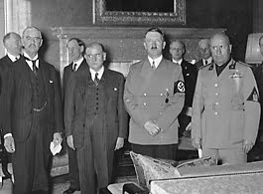

- Mis sündmust antud pilt kajastab?

- Nimeta osapooled.

- Milles lepiti kokku?

- Kas lääneriigid käitusid sinu meelest õigesti?

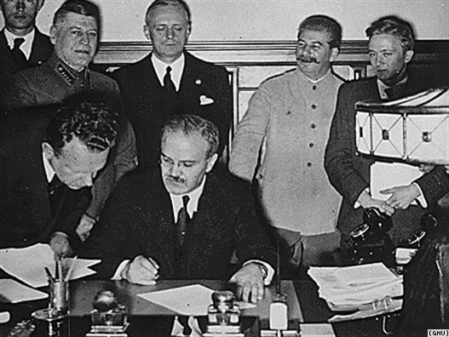
- Mis sündmust pilt kajastab?
- Nimeta riigid, kes lepingu sõlmisid.

- Milles lepiti kokku?

5. Vasta vihikusse!
Nimeta Teise maailmasõja põhjused.
Miks puhkes Talvesõda? Mis tulemustega see lõppes?
Miks puhkes Jätkusõda? Mis tulemustega see lõppes?
Milliste tulemustega lõppes Teine maailmasõda?
Miks nimetatakse Teist maailmasõda totaalseks sõjaks?
Too näiteid inimsusevastastest kuritegudest Teise maailmasõja ajal.
Kas Nürnbergi protsessil võidutses õiglus?

6. Mis/kes on pildil?
